Einstieg Cisco Packet Tracer - Fehlersuche im Netzwerk
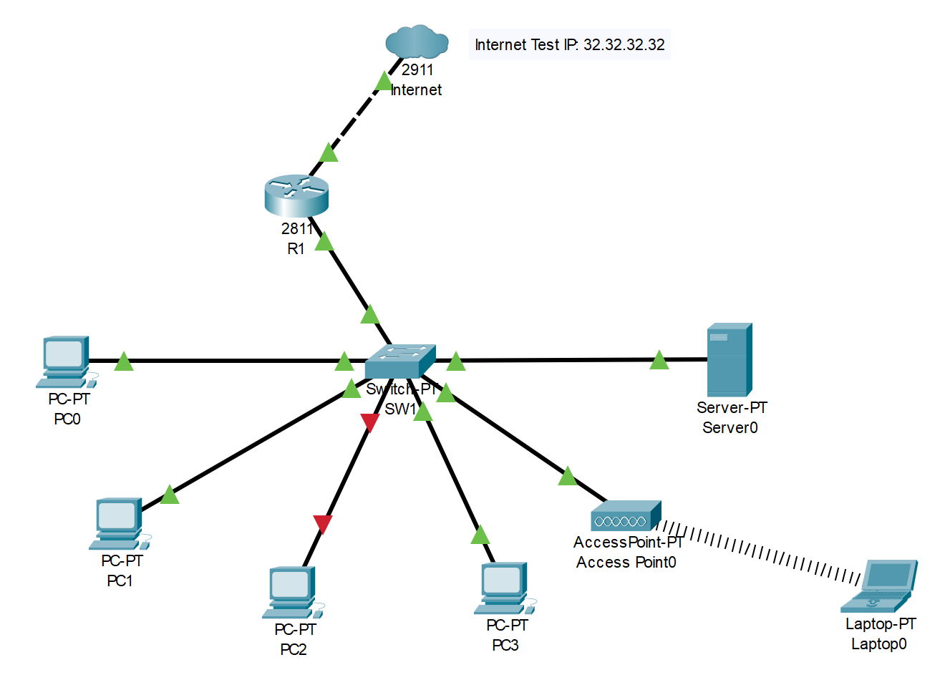

Einleitung
Der/Die Netzwerktechniker*in beschäftigt sich nicht nur mit der Neukonfiguration von Netzwerken, sondern muss häufig auch Störungen in Netzwerken beheben. Dazu ist es hilfreich ein paar grundsätzliche Herangehensweisen zu kennen. In dieser Übung lernen Sie, wie einfache Konfigurationsfehler in einem Netzwerk identifiziert und behoben werden können. Die gesamte Übung wird mit dem Cisco Packet Tracer und diesem Dokument gelöst.
Lernziele:
- Kennt die gängigen Vorgehensweisen und Methoden, einen Test mit den dazugehörigen Testszenarien durchzuführen.
- Kennt die Vorgehensweise, einen geplanten funktionalen Test durchzuführen.
- Kennt die Symptome der wichtigsten Fehler in einem Netzwerk und kann mögliche Ursachen (Konfigurationsfehler, Fehler bei der Verkabelung etc.) dafür beschreiben.
- Kennt die Möglichkeiten das Netzwerk und all seine Elemente zu testen und die Ergebnis-se zu dokumentieren.
Übungsziele:
- Alle Fehler im Netzwerk identifiziert und protokolliert.
- Netzwerk analysiert
- Alle Fehler im Netzwerk behoben
- Netzwerk gemäss Anweisungen erweitert

Allgemeine Hinweise und Vorgaben
- Ein bestehendes Labor (Vorlage) ist im Repository vorhanden und kann mit dem Cisco Packet Tracer geöffnet werden.
- Das fertige Cisco Packet Tracer Labor wird gemeinsam mit diesem ausgefüllten Dokument via Teams-Aufgabe abgegeben und anschliessend mit der Lehrperson besprochen.
- Lösungen können direkt in diesem Dokument festgehalten werden.
- In der Kopfzeile ist der/die Namen der Autoren bzw. Lernenden einzutragen.
- Das Dokument muss als PDF via Teams-Aufgabe abgegeben werden.
- Einzelarbeit
- Weitere Ergänzungen sind aus der Teams-Aufgaben zu entnehmen.
- Alle dem Lernenden zur Verfügung stehenden Ressourcen dürfen genutzt werden.
- Die Aufgabe darf einmal abgeben und nach Lehrperson-Feedback maximal ein weiteres Mal eingereicht werden.
- Jeder Lernende gibt die geforderten Dateien und Dokumente einzeln in der Teams-Aufgabe ab.
- Die IP-Adresse des Servers darf nicht verändert werden.

Testen
Bevor mit der Störungsbehebung begonnen werden kann, muss festgestellt werden, was für Störungen vorliegen. Dafür eignet sich folgendes Vorgehen.
Wichtig: Nehmen Sie noch keine Änderungen vor. Ziel ist es den IST-Zustand zu erfassen.
- Funktionsanforderungen aus Anwendersicht identifizieren und festhalten:
Welche Funktionen müssen den Anwendern zur Verfügung stehen? Welche Services müssen funktionieren?
- IP-Adressen aller Geräte identifizieren und festhalten.
- Auf Anwenderebene feststellen, ob der Zugriff auf den Server funktioniert: Über die einzelnen PCs versuchen die Webseite des Servers aufzurufen.
Doppelklick auf das Gerät (z.B. PC0) ➔ Tab «Desktop» auswählen ➔ »Web Browser» auswählen ➔ IP Adresse des Servers eingeben (z.B. 192.168.0.200)
- Prüfen, ob die PCs den Router, Server und das Internet (32.32.32.32) via Ping erreichen können.
Doppelklick auf das Gerät (z.B. PC0) ➔ Tab «Desktop» auswählen ➔ »Command Prompt» auswählen ➔ Befehl «ping» und entsprechende IP Adresse eingeben. Z.B. «ping 192.168.1.1».
- Interface und IP Einstellungen überprüfen:
  - Ist das Interface eingeschaltet?
  - Welche IP Adresse und Subnetzmaske sind konfiguriert?
  - Welches Default-Gateway ist konfiguriert?
Anforderungen an das Netzwerk:
1 | Kommunikation zu den weiteren Geräten
2 | Kommunikation ins Internet
3 | Kommunikation zu der Webseite des Servers
4 | Funktionalität des eigenen Gerätes

Interface und IP-Konfiguration:
Gerät | Interface eingeschaltet | IP | Subnetz | Gateway
PC0 | Ja | 192.168.20.100 | FastEthernet0/0 | 192.168.20.1
PC1 | Ja | 192.168.20.101 | FastEthernet0/0 | Nicht eingetragen (neu 192.168.20.1)
PC2 | Ja | Nicht eingetragen (neu 192.168.20.102) | FastEthernet0/0 | 192.168.20.1
PC3 | Ja | 192.168.10.30 | FastEthernet0/0 | Nicht eingetragen (neu 192.168.20.1)
Laptop0 | Ja | 192.168.20.150 | FastEthernet0/0 | 192.168.20.1
Server | Ja | 192.168.20.200 |  | 192.168.20.1

Halten Sie ihre Ergebnisse ihrer Analyse in der nachfolgenden Tabelle fest. Schreiben Sie dafür jeweils in das entsprechende Feld «Erfolgreich» oder «Fehlgeschlagen».
Von | Ping nach R1 | Ping INS INTERNET | Ping nach Server
PC0 | Erfolgreich | Erfolgreich | Erfolgreich
PC1 | Fehlgeschlagen | Fehlgeschlagen | Fehlgeschlagen
PC2 | Fehlgeschlagen | Fehlgeschlagen | Fehlgeschlagen
PC3 | Fehlgeschlagen | Fehlgeschlagen | Fehlgeschlagen
Laptop0 | Erfolgreich | Erfolgreich | Erfolgreich

Analysieren
Nachdem die grundlegendsten Tests durchgeführt wurden, kann mit der Analyse begonnen werden. Ziel ist es Fehler in der Konfiguration zu identifizieren, um diese anschliessend zu beheben.
Als Hilfestellung für die Analyse sollen nachfolgende Fragen helfen:
- Wie lautet die korrekte IP-Adresse des Default Gateways?
- Die lautet die Netzwerkadresse des Netzwerkes?
- Ist das Interface des Gerätes eingeschaltet?
- Hat jedes Gerät die IP-Adresse im richtigen Subnetz?
- Ist die Subnetzmaske korrekt gesetzt?
- Ist das Default-Gateway gesetzt?
Halten Sie ihre Analyse-Ergebnisse in der nachfolgenden Tabelle fest. Ein Beispiel ist bereits eingetragen.
Gerät | Vorliegender Fehler | Korrekturmassnahme
PC1 | Falscher Gateway gesetzt. | Gateway müsste 192.168.20.1 sein
PC3 | Gateway nicht eingetragen (neu 192.168.20.1) | (neu 192.168.20.1)
PC2 | Keine IP-Adresse eingetragen | 192.168.20.102 eingetragen
PC2 | Gateway nicht eingetragen | 192.168.20.1 eingetragen
PC3 | Falsche IP-Adresse (192.168.10.30) | Neue IP-Adresse 192.168.20.103
PC2 | Gerät war nicht eingeschaltet | Gerät eingeschaltet

Netzwerk erweitern
Der Kunde wünscht für einen neuen Mitarbeiter einen zusätzlichen Laptop, der via Wireless verbunden werden soll. Ihre Aufgabe ist es, das Gerät im Netzwerk zu deployen. Bevor das Gerät eingesetzt wird, müssen die relevanten Parameter identifiziert und festgelegt werden. Dafür ist die nachfolgende Tabelle zu vervollständigen. Ein Teil der Informationen können direkt aus dem Cisco Packet Tracer Labor entnommen werden. Andere müssen selbst abgeleitet werden.
Parameter | Wert
Name (ID) | Laptop1
IP-Adresse | 192.168.20.151
Subnetzmaske | 192.168.20.0
Default Gateway | 192.168.20.1
WLAN SSID | Firma
WLAN Passwort | 12345678

Mit der ausgefüllten Tabelle sind nun alle für die Inbetriebnahme relevanten Daten zusammengetragen. Fügen Sie den Laptop in das Labor ein, konfigurieren und testen Sie ihn. Überlegen Sie sich dafür zuerst, welche Tests sinnvoll sind. Welche Services muss der Benutzer des Laptops nutzen können?
Die durchgeführten Tests sind in der nachfolgenden Tabelle festzuhalten. Wenn ein Test fehlschlägt, so ist dieser nach erfolgter Korrektur nochmals durchzuführen und in einer neuen Zeile erneut zu dokumentieren. Natürlich können Tests bei denen festgestellt wird, dass sie nicht zweckdienlich sind nach einem Fehlschlag auch angepasst oder ausgelassen werden.
Durchgeführt von (Name) | Testzeitpunkt | Durchgeführter Test | Resultat

Ein Webserver ist ein Service, der auf einem Gerät läuft. Nicht auf jedem Server ist dieser Service aktiv. Daraus folgt: Nur weil die Webseite eines Webservers nicht erreichbar ist, bedeutet nicht, dass der Server nicht erreichbar ist. Ob ein Server den Service «Webserver» aktiv hat, ist abhängig von seinem Einsatzzweck.

